**Importação Folha de Ponto:**

Na tela de Importação será possível ver antes de inserir no sistema os registros do. Após conferência, o usuário deverá gravar, e assim os registros do arquivo serão incluídos na movimentação mensal com as rubricas correspondentes.

**Importante vincular os registros do arquivo com os registros do UAU!**

**De/para da empresa –** no cadastro da empresa em configurações gerais no campo **“Cód. Empresa”** em **“ImportaçãoExportação”**. Não será aceito registro com **“00000”**, pois para o sistema será interpretado como se a empresa estivesse vazia;

**De/para dos funcionários –** é a matrícula do funcionário no cadastro de funcionários (Ficha Funcional), sendo que esta matrícula pode ser alterada no UAU!

**De/para de rubricas –** campo **“Rubrica”** criado no cadastro de proventos e descontos.

**Mês de referência –** mês aberto no UAU!

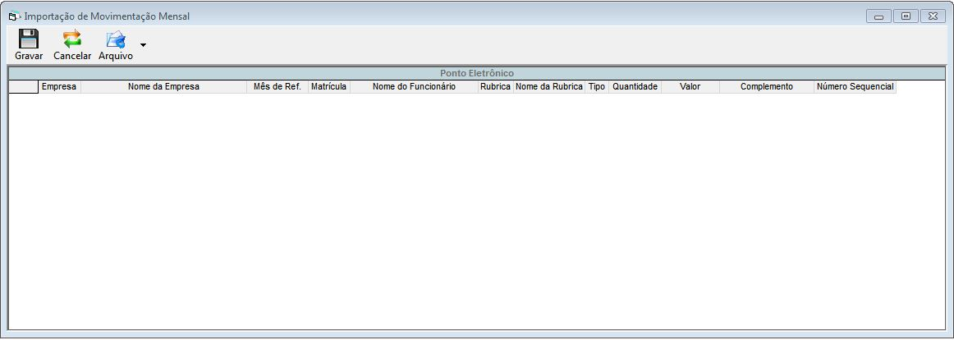

**Validações ao importar o arquivo de registro de ponto.**

1. Sistema irá validar se você possui acesso a empresa;
2. Sistema irá validar se o mês de referência do arquivo não se encontra fechado para a empresa;
3. Sistema irá validar se existe algum funcionário no arquivo que ainda não esteja admitido no mês;
4. Sistema irá validar se o tipo do evento Q ou V está de acordo com o tipo de cálculo (Quantidade ou Valor) para o provento/desconto;
5. Sistema irá validar se a matrícula do funcionário existe para a empresa;
6. Sistema irá validar se as sequências dos dados no arquivo estão corretas: Exemplo (Correto: 1, 2, 3 – Errado: 1, 3, 4);

**Validações ao gravar a importação.**

1. Sistema irá validar se o arquivo já foi importado;
2. Sistema irá validar se o campo valor não está com 0 quando seu tipo for V e se o campo quantidade não está com 0 quando seu tipo for Q;
3. Sistema irá validar, caso funcionário possua parametrização personalizada, se o tipo de cálculo (Quantidade/Valor) está de acordo com o tipo do registro importado;
4. Sistema irá validar se a folha já está fechada para ou se existe algum funcionário que esteja de férias no período;

**Atenção:** Um arquivo pode conter pagamentos de várias obras.  
  
**Estrutura dos registros;**

* Cada registro deve possuir exatamente 715 caracteres.

**Preenchimento dos Campos**

* Cada campo deve usar todos os caracteres reservados para ele. Se necessário usar complementos de acordo com o tipo do campo, como informado abaixo.

**Alfanuméricos**

* Complementados com espaços em branco à direita
* Alinhados à esquerda

**Numéricos**

* Quando possuir casas decimais estas deverão estar implícitas no número
* Complementados com zero à esquerda
* Alinhados à direita

**Ex.:** R$ 1.520,53 será armazenado como 00000000152053 R$ 1.500,00 será armazenado como 00000000150000

**Layout**

|  |  |  |  |  |  |  |  |
| --- | --- | --- | --- | --- | --- | --- | --- |
| **“C”** | **Campo** | **Significado** | **Posição** | | **Tamanho** | | **Conteúdo** |
| **INIC** | **FIM** | **DIG** | **DEC** |  |
|  | Empresa | Cód. da empresa que o func. está lotado | 1 | 5 | 5 | - | Numérico |
|  | Nome da empresa | Nome da empresa | 6 | 155 | 150 |  | Alfanumérico |
|  | Mês de referência | Mês de referência do pagamento | 156 | 161 | 6 |  | MMAAAA |
| C1 | Matrícula | Código ou matrícula do empregado | 162 | 191 | 30 | - | Alfanumérico |
|  | Nome funcionário | Código ou matrícula do empregado | 192 | 341 | 150 |  | Alfanumérico |
|  | Rubrica | Código da rubrica: hora extra, faltas, etc  etc.  etc. | 342 | 351 | 10 | - | Alfanumérico |
|  | Nome da Rubrica | Nome da rubrica | 352 | 501 | 150 |  | Alfanumérico |
|  | Tipo | Rubrica por valor ou por quantidade | 502 | 502 | 1 | - | 0 - Quantidade 1 - Valor |
| C2 | Quantidade | Informar a quantidade de uma rubrica | 503 | 520 | 18 | 2 | Numérico |
| C3 | Valor | Informar o valor de uma rubrica | 521 | 538 | 18 | 2 | Numérico |
|  | Complemento | Reservado para necessidades futuras | 539 | 705 | 167 | - | Preencher com branco |
|  | Número sequencial | Número sequencial das linhas | 706 | 715 | 10 | - | Numérico |

**Observações:  
  
C1 –** O campo matrícula deve ser o mesmo código no sistema Uau e no de Folha de Pagamento;  
**C2 –** Será verificado seu conteúdo somente se o Tipo for de 0 – Quantidade;  
 Espera-se a quantidade em horas, mas no formato decimal. Exemplo:  
 Ex. 60 minutos = 1 (No arquivo deverá contar o valor: 000000000000000100)  
 Ex. 90 minutos = 1,5 (No arquivo deverá contar o valor: 000000000000000150)  
 Ex. 120 minutos = 2 (No arquivo deverá contar o valor: 000000000000000200)  
**C3 –** Será verificado seu conteúdo somente se o Tipo for de 1 – Valor;  
 **Opcionais:  
Nome da empresa –** campoopcional (neste caso preencher com espaço em branco);  
**Nome do funcionário –** campoopcional (neste caso preencher com espaço em branco);  
**Nome da rubrica –** campoopcional (neste caso preencher com espaço em branco);

**Obs.:** Para a importação via Excel a data deverá estar no formato DD/MM/AAAA